Autorka książek Liliana Hermetz i jej literatura w dobrym wydaniu
Wakacyjny czas pozwala znaleźć chwilę dla siebie i sięgnąć po dobrą lekturę. Dla tych, którzy szukają w niej czegoś więcej niż jedynie prostej i relaksującej fabuły, Liliana Hermetz i jej twórczość będą doskonałym wyborem.

Kim jest autorka - Liliana Hermetz?
Liliana Hermetz to pisarka, teatrolożka i kulturoznawczyni. Studiowała język i literaturę francuską na Uniwersytecie w Strasburgu, a także ukończyła studia podyplomowe w Laboratorium Nowych Praktyk Teatralnych Uniwersytetu SWPS i Nowego Teatru oraz studia MBA. w życiu zawodowym zajmowała się miedzy innymi dziennikarstwem, animacją kultury, tłumaczeniem oraz sprawowała funkcję dyrektorki. Obecnie mieszka w Łodzi i Warszawie.

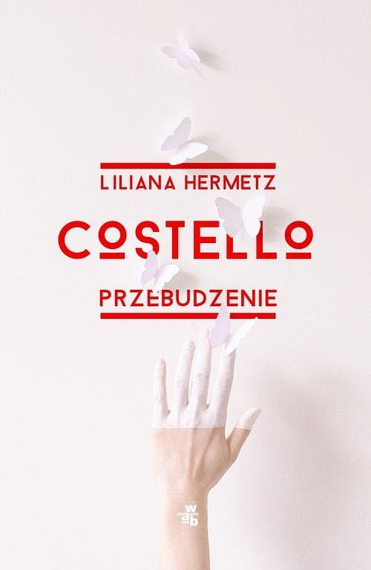
Twórczość pogranicza i nie tylko
Debiutancka powieść "Alicyjka", którą Liliana Hermetz wydała w roku 2014 przyniosła jej Nagrodę Conrada. W 2017 roku ukazała się kolejna książka o tytule "Costello. Przebudzenie". Ostatnim dziełem pisarki jest zaś międzypokoleniowa i wielowątkowa powieść "Rozrzucone", wydana z ramienia Wydawnictwa Literackiego. Liliana Hermetz jest również finalistką Międzynarodowego Festiwalu Opowiadania we Wrocławiu i stypendystka Literarisches Colloquium Berlin. W swojej twórczości porusza rozmaite kwestie, przeplatając wyjątkowe wątki fabularne i psychologiczne z doskonałą formą i językiem. Są to doskonałe pozycje dla wymagających czytelników.

